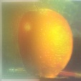

分别生成了两幅图像的拉普拉斯金字塔（在高斯金字塔的基础上）。接着，各取一半的图像矩阵进行融合，最终生成了一张融合图。在融合图中，左边是苹果，但经过substract操作后图片变得些许模糊。